公司设计研发的宁夏安全生产责任保险
信息管理平台正式上线

12月12日下午三点，在宁夏保险行业协会进行了宁夏安全生产责任保险信息管理系统服务协议签约暨系统上线启动仪式，自治区应急管理厅、保监局、宁夏保险行业协会、银骏公司及共保体各保险公司主要领导出席了会议。
会议上，公司总经理马总介绍了安全生产责任保险信息管理系统项目的进展情况。
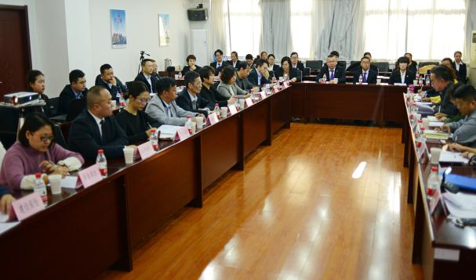
安全生产责任保险信息管理系统平台经前期调研、系统建设、数据对接、测试完善等阶段共历时两个月，目前已成功上线。该系统平台引入安责险项目管理，通过大数据分析，为政府全面了解保险事故、帮助企业建立科学的安全生产管理规范发挥了重要作用，为公司实现安全生产领域“保险+风控+互联网”的创新安全生产监管模式奠定了基础。
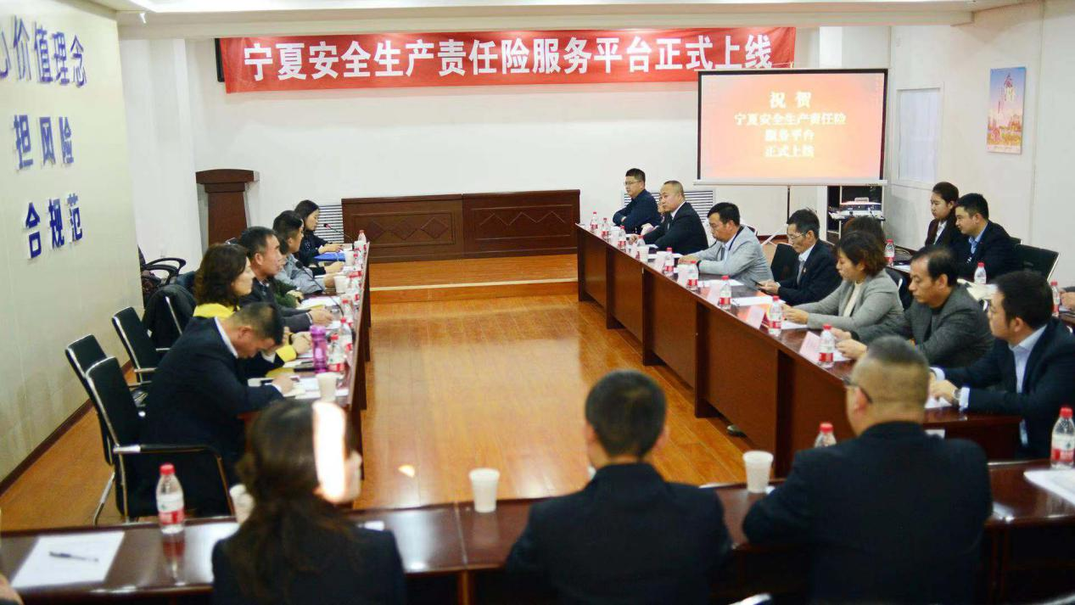
宁夏保险行业协会秘书长吕志祥和自治区应急管理厅规划科技与法规处副处长王希浩分别做了重要讲话。
随后，人保财险代表安全生产责任险共保体和宁夏石化银骏安全技术咨询有限公司签署了合作协议，并进行了安全生产责任保险信息管理系统上线启动仪式。
今后，我公司将持续改进不断完善系统，提高安责险事故预防和保障功能。
